# MASTER AOS WARRANTY PARTS

Master AOS Warranty Parts dibuat karena kebutuhan untuk menentukan apakah sebuah part itu memiliki warranty apa tidak. Dan setiap part yang didaftarkan di aplikasi ini dan mempunya warranty maka saat data selesai di publish maka setiap part tersebut di semua dealer akan memiliki status ‘W’ di kolom utility4 yang berguna untuk program AOS.

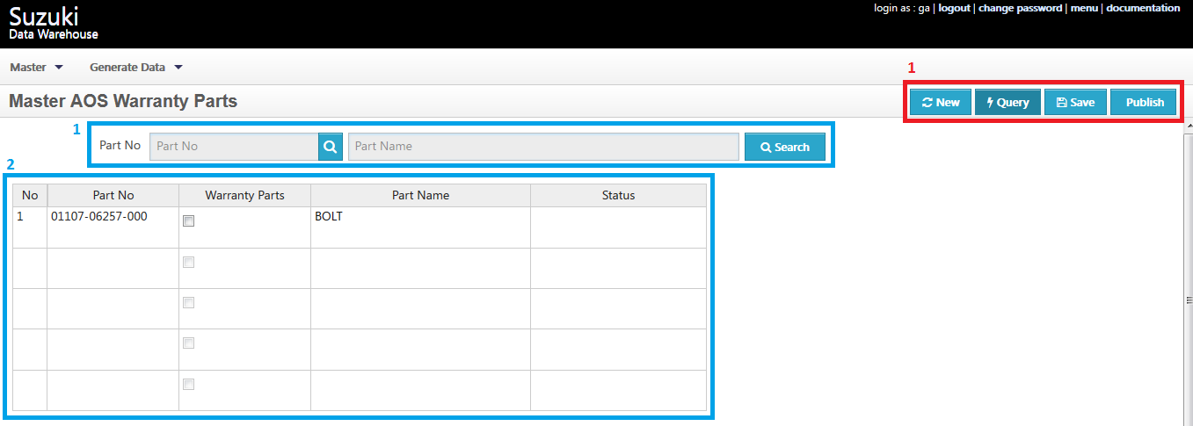

Diatas adalah tampilan Master AOS Warranty Parts.

Untuk blok berwarna biru :

1. Dibagian ini user dapat memfilter semua data part yang sudah tersimpan di table spmstaoswarrantyparts.
2. Table ini berfungsi untuk memasukan data dari excel dengan cara copy paste. Dan juga table ini berfungsi untuk menampilkan hasil dari search (biru 1) ataupun dari query (merah 1).

Untuk blok berwarna merah :

* Tombol New berfungsi untuk meng-clearkan table dan kolom pencarian.
* Tombol Query berfungsi untuk menghasilkan data yang sudah tersimpan di table spmstaoswarrantyparts ke table (biru 2).
* Tombol Save berfungsi untuk menyimpan semua data yang tertampil di table (biru 2).
* Tombol Publish berfungsi untuk melakukan push data dari table spmstaoswarrantyparts ke table semua dealer spmstitems kolom utility4.